Übung: Das Periodensystem der Elemente in Videos | Ü3
Ziel: Erkenne die Ordnungskriterien von Meyer und Mendelejew.
AUFGABEN
Meyer und Mendelejew ordneten die Elemente im Periodensystem nach bestimmten Kriterien.
1. Scanne verschiedene QR-Codes im PSE der nächsten Seite und sieh´ dir die Videos an.
2. Erstelle eine Übersicht, in der diese Ordnungskriterien mit Beispielen belegt sind.
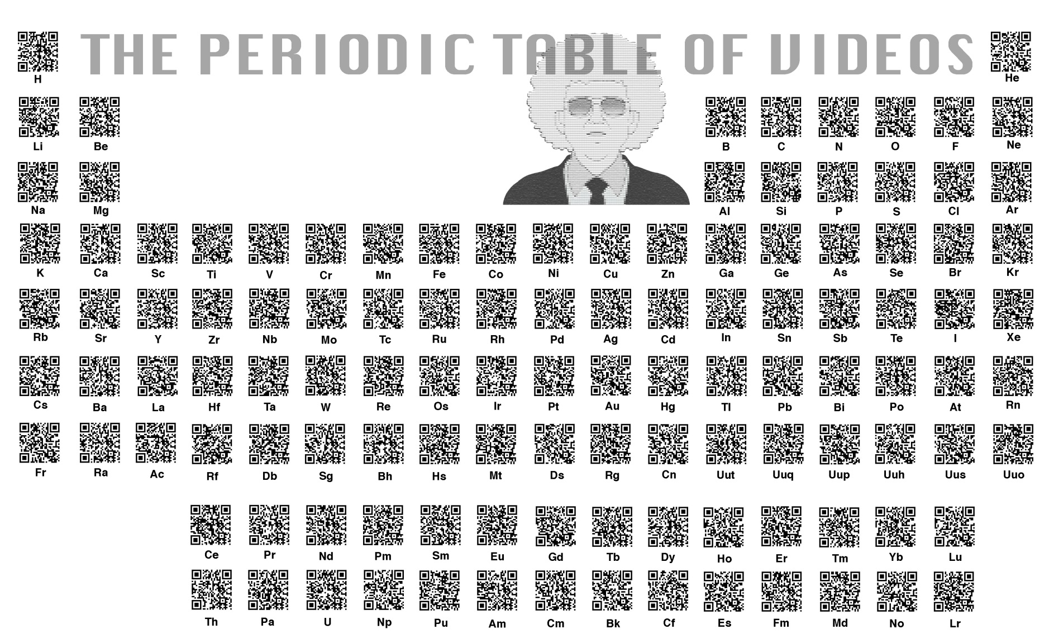

Quelle: http://www.flickr.com/photos/periodicvideos/5915143448/sizes/o/in/photostream/ (unverändert übernommen)

